# Лабораторная работа №4

Выполнил: Иванов Дмитрий, 2 курс ИВТ

## Скриншоты

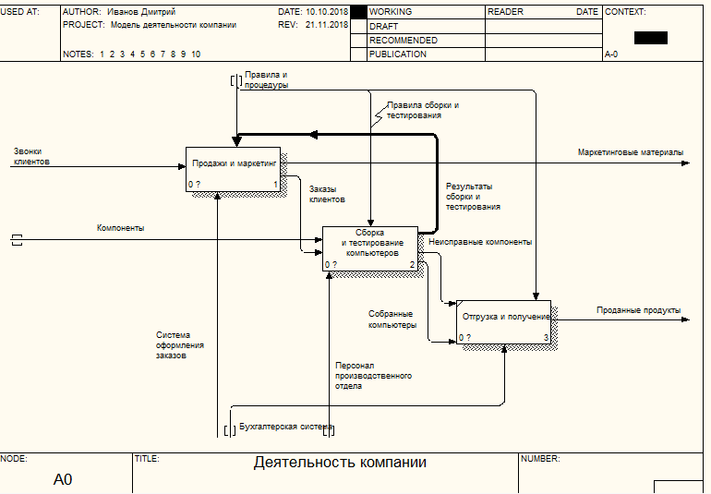

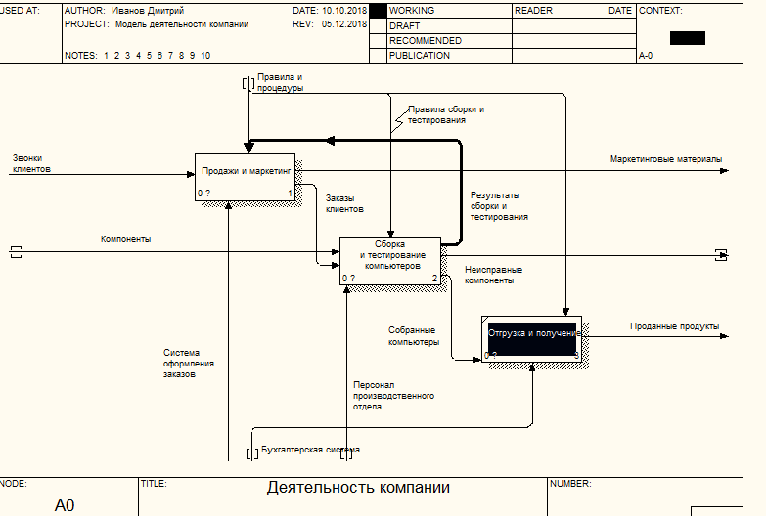

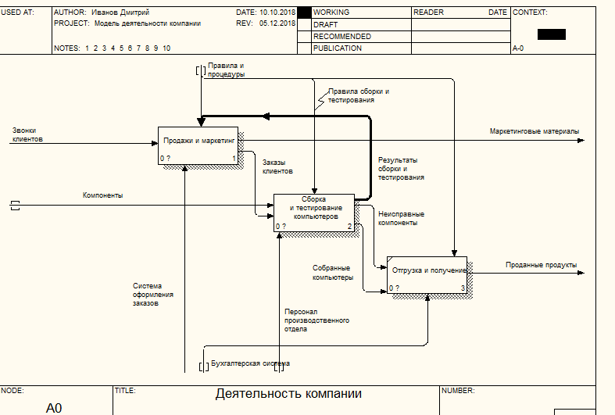

## Вопросы для самопроверки

1. Возможность слияния и расщепления моделей необходима для обеспечения коллективной работы над проектом. Так, руководитель проекта может создать декомпозицию верхнего уровня и дать задание аналитикам продолжить декомпозицию каждой ветви дерева в виде отдельных моделей.
2. Нет. После подтверждения расщепления в старой модели работа станет не декомпозированной.
3. Условия слияния моделей:

1)обе модели должны быть открыты в BPwin;

2)имя модели-источника, которое присоединяют к модели-цели, должно совпадать с именем стрелки вызова работы в модели-цели;

3)стрелка вызова должна исходить из недекомпозируемой работы (работа должна иметь диагональную черту в левом верхнем углу);

4)имена контекстной работы подсоединяемой модели-источника и работы на модели-цели, к которой мы подсоединяем модель-источник, должны совпадать;

5)модель-источник должна иметь, по крайней мере, одну диаграмму декомпозиции.

1. Нет
2. Нет